**Конспект по нетрадиционному рисованию солью и пипетками**

в **подготовительной группе**

**Тема *«Волшебный цветок»***

Образовательная область: Художественно-эстетическое развитие

**Цель**: познакомить детей с **нетрадиционной техникой рисования солью**

**Программные задачи:**

1. Познакомить детей с нетрадиционной техникой рисования: рисование солью

2. Развивать интерес к изобразительной деятельности.

3. Воспитывать дружеские взаимоотношения между детьми.

Материалы и оборудование: белый картон, краски акварельные, соль, вода, пипетки, клей ПВА, простой карандаш.

**Методы и приемы:**

-сюрпризный момент

-использование художественного слова;

-показ и объяснение воспитателя;

-наблюдение за работой детей;

-анализ работ детей и воспитателя.

**Ход ООД**

1.**Организационный момент:**

-Здравствуйте, ребята! Сегодня я принесла с собой шкатулку, как вы думаете, что в ней? *(ответы детей)*

- А чтобы узнать, что там, отгадайте мою загадку:

*Одну меня*

*Не съешь никогда*

*А без меня*

*Не вкусна еда. (соль)*

-Правильно, молодцы! Ребята, а что мы обычно делаем с солью? (Добавляем в еду, консервируем овощи, используем в медицине для полоскания горла, носа; посыпаем дорожки зимой)

-Все верно. А вы когда-нибудь рисовали солью? *(ответы детей)*

- Давайте с вами попробуем. Только без вашей помощи, мне не обойтись. Согласны мне помочь?

-Как вы думаете, а что мы с вами будем рисовать? *(ответы детей)*.

-Я предлагаю нарисовать вот такой цветок. *(показ образца)*

-Этот цветок сделан из соли. Красивый? Хотите сделать такой, можно будет его подарить своей маме? *(ответы детей)*

**2.Основная часть:**

-Хорошо, смотрите внимательно, я вам все покажу и расскажу. Для работы нам понадобятся: белый картон, краски, соль, пипетка, клей ПВА, вода, простой карандаш.

-Берем белый картон, простой карандаш, и рисуем красивый волшебный цветок так, чтобы он был большой на весь картон. Потом берем клей и наносим толстым слоем на цветок, листья и ножку. Чем больше будет клея, тем лучше.

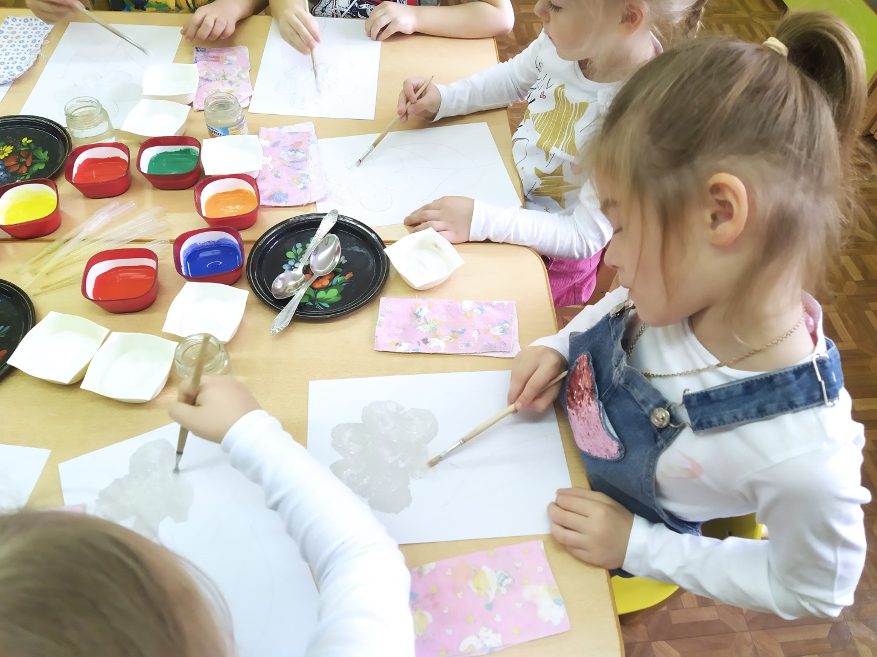

Стараемся это делать побыстрее, чтобы клей не успел высохнуть. Как только нанесли клей, берем баночку с солью и сыпем соль на рисунок. Сыпем толстым слоем, не жалеем.

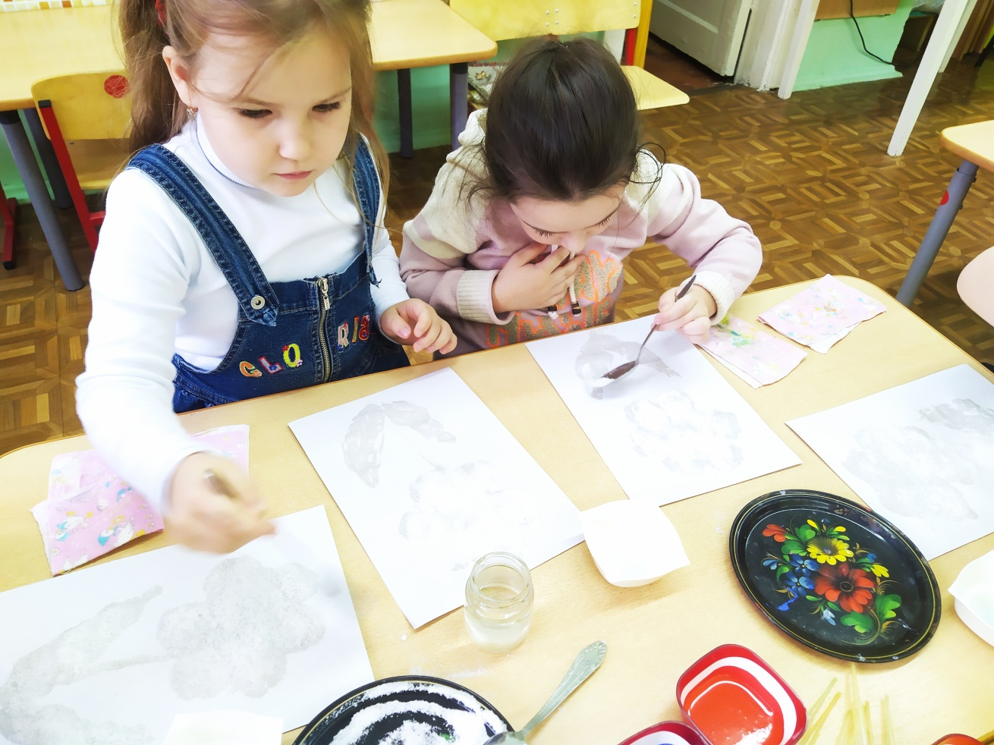

Теперь надо дать соли приклеиться, высохнуть клею 5 минут. Потом аккуратно наклоняем листок и стряхиваем не приклеивающуюся соль на тарелочку. Кладем листок на стол и приступаем к его окрашиванию.

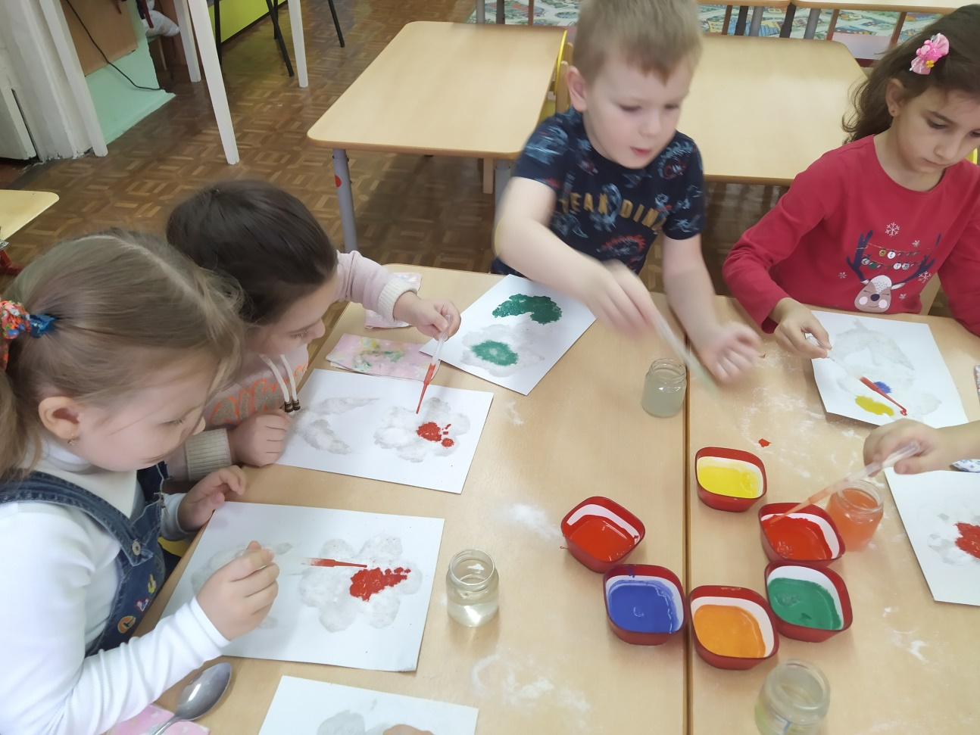

Вы сами можете выбрать, каким цветом будет ваш цветок. Можно нанести на наш цветок разные цвета. Начинать окрашивать нужно с серединки. Берем пипетку, краску и разводим краску водой, чтобы она была жидкая. Набираем краску и капаем на соль, не размазывая, иначе соль будет осыпаться.

Как только вы капнете пипеткой на соль краской, вы увидите, как краска сама будет плыть, растекаться. Так аккуратно, не торопясь красим сначала серединку, потом лепестки и зеленые листья. После окрашивания всего рисунка надо дать ему высохнуть, тогда он станет твердым и соль не будет осыпаться.

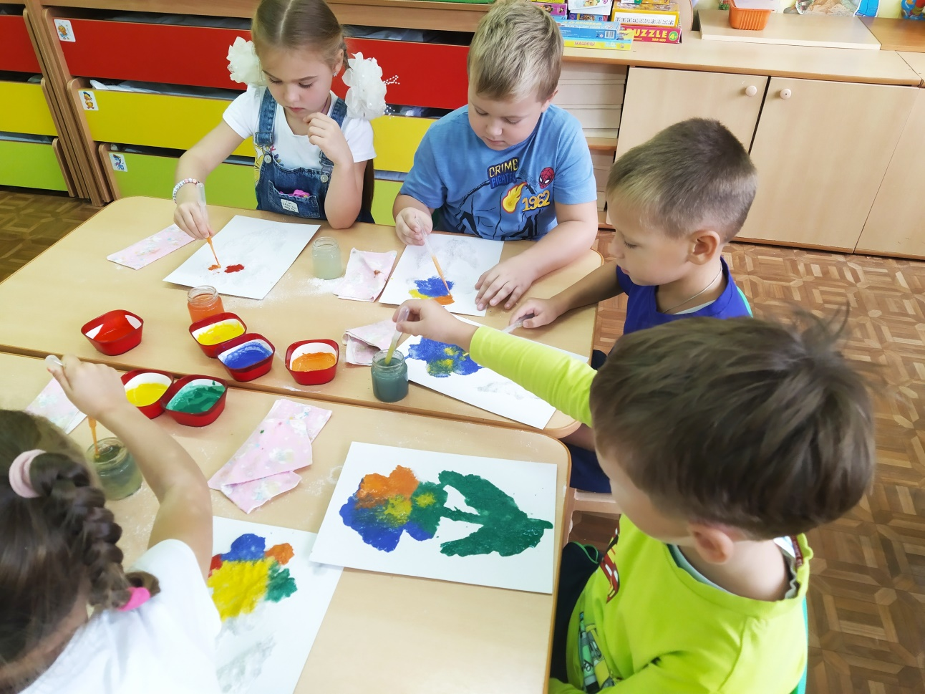

- Ребята, вам все понятно? А теперь напомните мне, что мы будем делать сначала, а что потом. (сначала рисуем, наносим клей, сыпем соль, даем ей высохнуть, потом разукрашиваем соль красками)

- Все верно, можно приступать к работе. Но для начала немного разомнет наши руки:

*Заводи мотор скорей*

*И ладони разогрей.*

*Всё быстрей, быстрей, быстрей,*

*Сил, приятель, не жалей.*

Ход немного замедляем.

*Видно, к дому подъезжаем.*

*Едем тише, тише, тише.*

*И мотор уже не слышен.*

-Все, ребята, начинаем рисовать, но, когда вы насыпите соль, ждем всех. Нужно будет немного времени, чтобы **соль** обсохла и приклеилась к картону.

Дети приступают к работе, воспитатель помогает, кому нужно, направляет. Когда все обсыпали цветок солью, воспитатель делает перерыв.

Мы ногами топ, топ

Мы руками хлоп, хлоп

Мы глазами миг, миг

Мы плечами чик, чик

Раз сюда, два сюда

*(повороты туловища вправо и влево)*

Повернись вокруг себя

Раз присели, два привстали

Сели, встали, сели, встали

Словно ванькой-встанькой стали

А потом пустились вскачь

*(бег по кругу)*

Будто мой упругий мяч

Раз, два, раз, два

*(упражнение на восстановление дыхания)*

Вот и кончилась игра.

- Ну, а теперь садимся на свои места и приступаем к окрашиванию.

*(помогаю детям по мере необходимости)*

**3. Заключительная часть, подведение итогов:**

-Ребята, посмотрите, какие замечательные, красивые цветы у нас получились! Вам нравятся? *(ответы детей)*

- Скажите, как мы с вами делали этот цветок, с помощью чего? Что было необычного? *(****соль****)*

- Правильно, мы создавали такой цветок с помощью клея, соли и красок! Теперь вы уже умеете сами делать такие картины. Этим способом можно нарисовать много разных картин, каких только захотите! Можете попробовать сами дома, я уверена, что мамам понравятся ваши **цветы**, ваше старание! Спасибо за работу!

**Наши работы, вот какая красота «Волшебные цветы»**

